

МЕТАЛЛУРГИЧЕСКИЙ ИНСТИТУТ ЛГТУ

объявляет набор в профильный технический класс для углубленного изучения физики

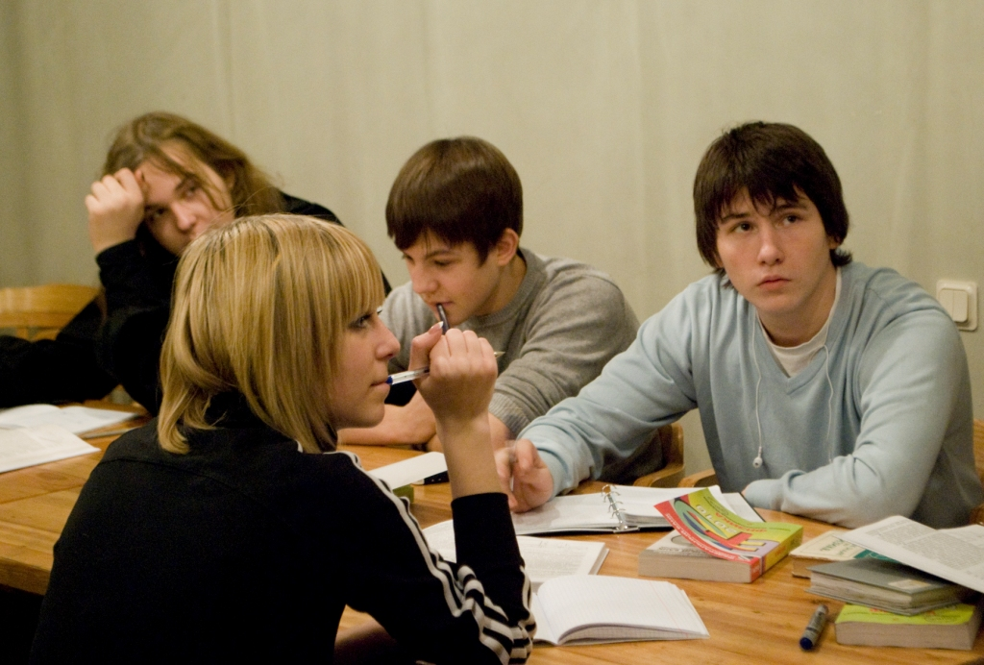


Профессиональные преподаватели ЕГЭ – отобраны ТОП преподаватели ЛГТУ;
Повышение баллов ЕГЭ – 93% учеников значительно улучшили оценку;
Индивидуальная программа – онлайн и лично с преподавателем;
Все секреты ЕГЭ – курс разработан с экспертами ФИПИ и ВШЭ;
Проверенная методика – 97% учеников рекомендуют МИ ЛГТУ.


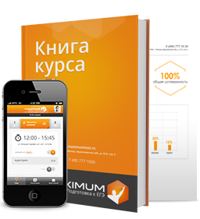
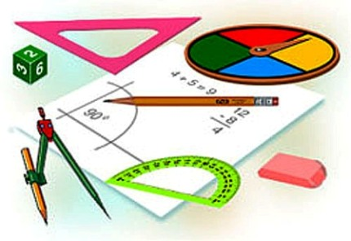
ГЛАВНОЕ – РЕЗУЛЬТАТ
Курс полностью ориентирован на результат – ученики должны получить максимальную возможную для них оценку на экзамене. Специально разработанные материалы, насыщенные и интересные занятия, тщательно продуманные методики решения задач, индивидуальный подход, персонализированные стратегии поведения на экзамене, вспомогательные ресурсы – всё это нацелено на то, чтобы привести ученика к максимальной «боевой готовности» в день экзамена.
ИНДИВИДУАЛЬНЫЙ ПОДХОД
У каждого ученика есть свои слабые и сильные стороны. Персонализированная программа обучения, дополняющая групповые занятия в классе, учитывает личные особенности каждого ученика и позволяет оптимизировать процесс подготовки к экзамену. Наши преподаватели помогают ученикам сформировать личные стратегии подготовки, которые позволяют заполнить все имеющиеся пробелы и достичь желаемого результата. Так же мы используем все доступные виды коммуникаций, чтобы преподаватели всегда были на связи и могли ответить на любые вопросы, возникающие у учеников.
ВСЕ ВКЛЮЧЕНО
Курс включает в себя всё, что нужно для достижения успеха на экзамене: диагностические тесты, отражающие реальную картину, уроки в классе, персонализированная программа обучения, дистанционные учебные элементы, мобильное приложение, тщательно продуманная система упражнений и тренировок, эффективные тестовые стратегии, психологическая подготовка, преподаватель, являющийся личным наставником и помощником, особый экзаменационный марафон перед ЕГЭ. Нашим ученикам не приходится тратить силы и время на поиск дополнительных материалов и занятий, мы даем им все необходимое.

ИНФОРМАЦИЯ И ЗАПИСЬ ПО ТЕЛЕФОНУ:
Директорат Металлургического института +7 (4247) 328206
Организационное собрание состоится 30 ноября 2013 в 15-00 в ауд. Л-2

ИНФОРМАЦИЯ И ЗАПИСЬ ПО ТЕЛЕФОНУ:
Директорат Металлургического института +7 (4247) 328206; +7(4742)30-79-32
Зам. директора по воспитательной и социальной работе Щеренкова И. С.+7(920)246-32-85

